新桥街道中心幼儿园中三班幼儿一日生活动态记录
自主来园：
今日来园人数26人，5缺勤。
自主服务与问好：
来园后孩子们能自己独立走到班级并主动与老师打招呼的幼儿有：陈盼、李宇涵、穆永泽、张砚钧、郑雅姝、柳晨熙、徐梓嘉、周扬、杨芷若、唐锦轩、高文浩、贾清晨、丁妤暄、欧阳悦、缪欣妍、万灵杰、陈雨航、吉思远、蒋绍文、任伊桐、王钧逸、金栩萌、巢熠阳、叶歆雅、朱姝妍、方雅颂。
进班后能自己将物品放置抽屉并将水杯绕好放在水杯架的幼儿有：陈盼、李宇涵、穆永泽、张砚钧、郑雅姝、柳晨熙、徐梓嘉、周扬、杨芷若、唐锦轩、高文浩、贾清晨、丁妤暄、欧阳悦、缪欣妍、万灵杰、陈雨航、吉思远、蒋绍文、任伊桐、王钧逸、金栩萌、巢熠阳、叶歆雅、朱姝妍、方雅颂。
户外活动情况：
今天我们户外是混班活动，孩子们可以玩的区域有轮胎区、大风车滑滑梯，其中能够遵守游戏规则的幼儿有：陈盼、李宇涵、穆永泽、张砚钧、郑雅姝、柳晨熙、徐梓嘉、周扬、杨芷若、唐锦轩、高文浩、贾清晨、丁妤暄、欧阳悦、缪欣妍、万灵杰、陈雨航、吉思远、蒋绍文、任伊桐、王钧逸、金栩萌、巢熠阳、叶歆雅、朱姝妍、方雅颂。
其中能动静结合、及时喝水擦汗的幼儿有：陈盼、李宇涵、穆永泽、张砚钧、郑雅姝、柳晨熙、徐梓嘉、周扬、杨芷若、唐锦轩、高文浩、贾清晨、丁妤暄、欧阳悦、缪欣妍、万灵杰、陈雨航、吉思远、蒋绍文、任伊桐、王钧逸、金栩萌、巢熠阳、叶歆雅、朱姝妍、方雅颂。
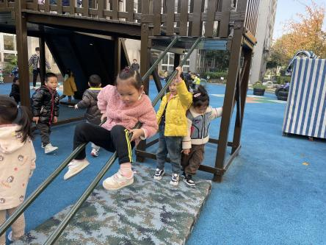 | 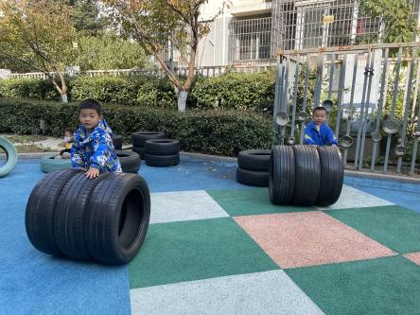 | 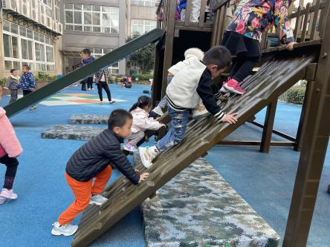
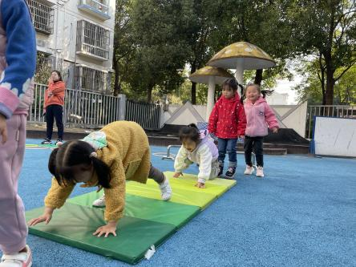 | 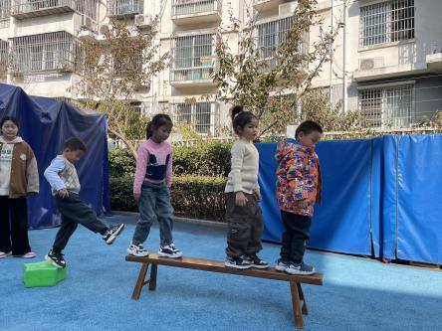 | 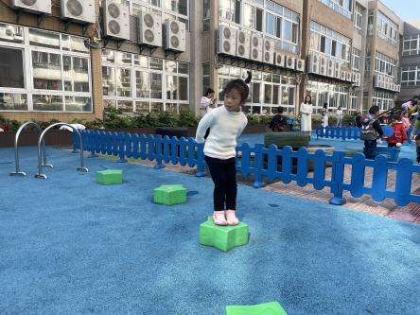

生活活动情况：
今天的早点是牛奶、巴旦木、曲奇饼干，各组的值日生按组别轮流洗小手进行值日工作。
吃完能够进行漱口并将牛奶杯送到相应位置的幼儿有：陈盼、李宇涵、穆永泽、张砚钧、郑雅姝、柳晨熙、徐梓嘉、周扬、杨芷若、唐锦轩、高文浩、贾清晨、丁妤暄、欧阳悦、缪欣妍、万灵杰、陈雨航、吉思远、蒋绍文、任伊桐、王钧逸、金栩萌、巢熠阳、叶歆雅、朱姝妍、方雅颂。

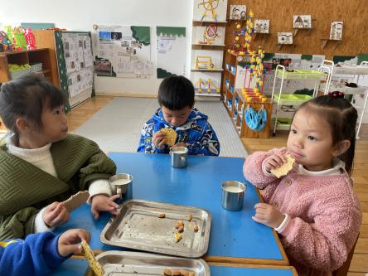 | 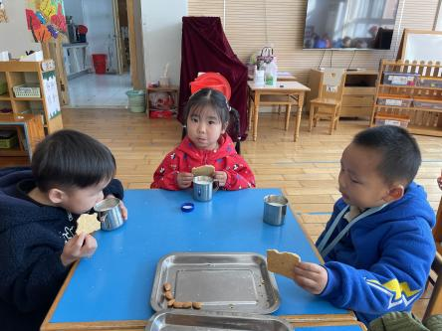 | 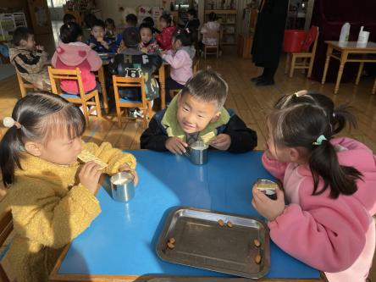

集体活动情况：
《语言：秋天的画报》
诗歌《秋天的画报》内容清新简短，它用鲜艳的色彩和好吃的水果向我们描绘出了一个色彩斑斓的秋天。它以视觉和味觉上的双重享受，让幼儿感受到了秋天特有的美，感受到秋天丰收的欢乐。 动词“钻”、“翻”，叠词“黄澄澄”、“红彤彤”、“金灿灿”、“亮晶晶”的出现，给诗歌增加了跳跃的动感，读起来朗朗上口。
其中能理解诗歌内容，大胆想象，尝试仿编诗歌的幼儿有：陈盼、张砚钧、柳晨熙、周扬、杨芷若、唐锦轩、高文浩、丁妤暄、欧阳悦、缪欣妍、陈雨航、蒋绍文。
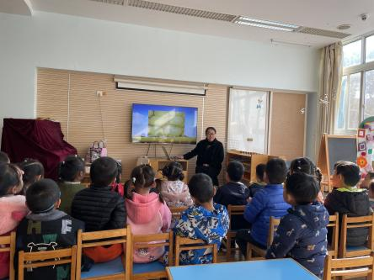 | 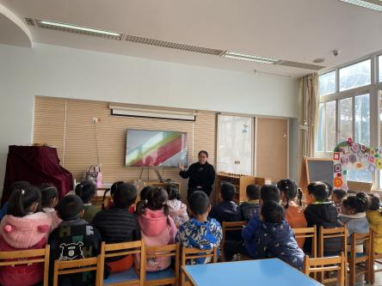 | 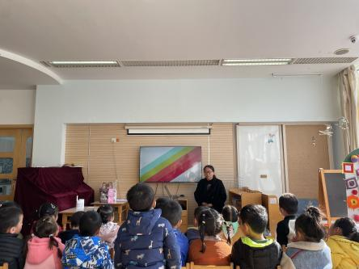

区域游戏情况：
今天游戏中能够积极参与区域的幼儿有：陈盼、李宇涵、穆永泽、张砚钧、郑雅姝、柳晨熙、徐梓嘉、周扬、杨芷若、唐锦轩、高文浩、贾清晨、丁妤暄、欧阳悦、缪欣妍、万灵杰、陈雨航、吉思远、蒋绍文、任伊桐、王钧逸、金栩萌、巢熠阳、叶歆雅、朱姝妍、方雅颂。
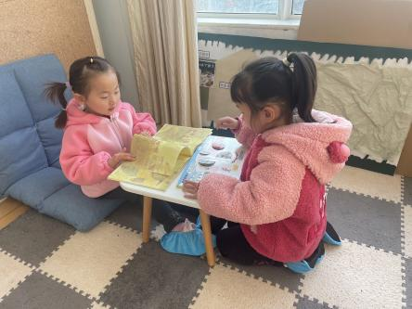  图书区（7只老鼠学钓鱼、揭秘四季）：方雅颂、贾清晨 | 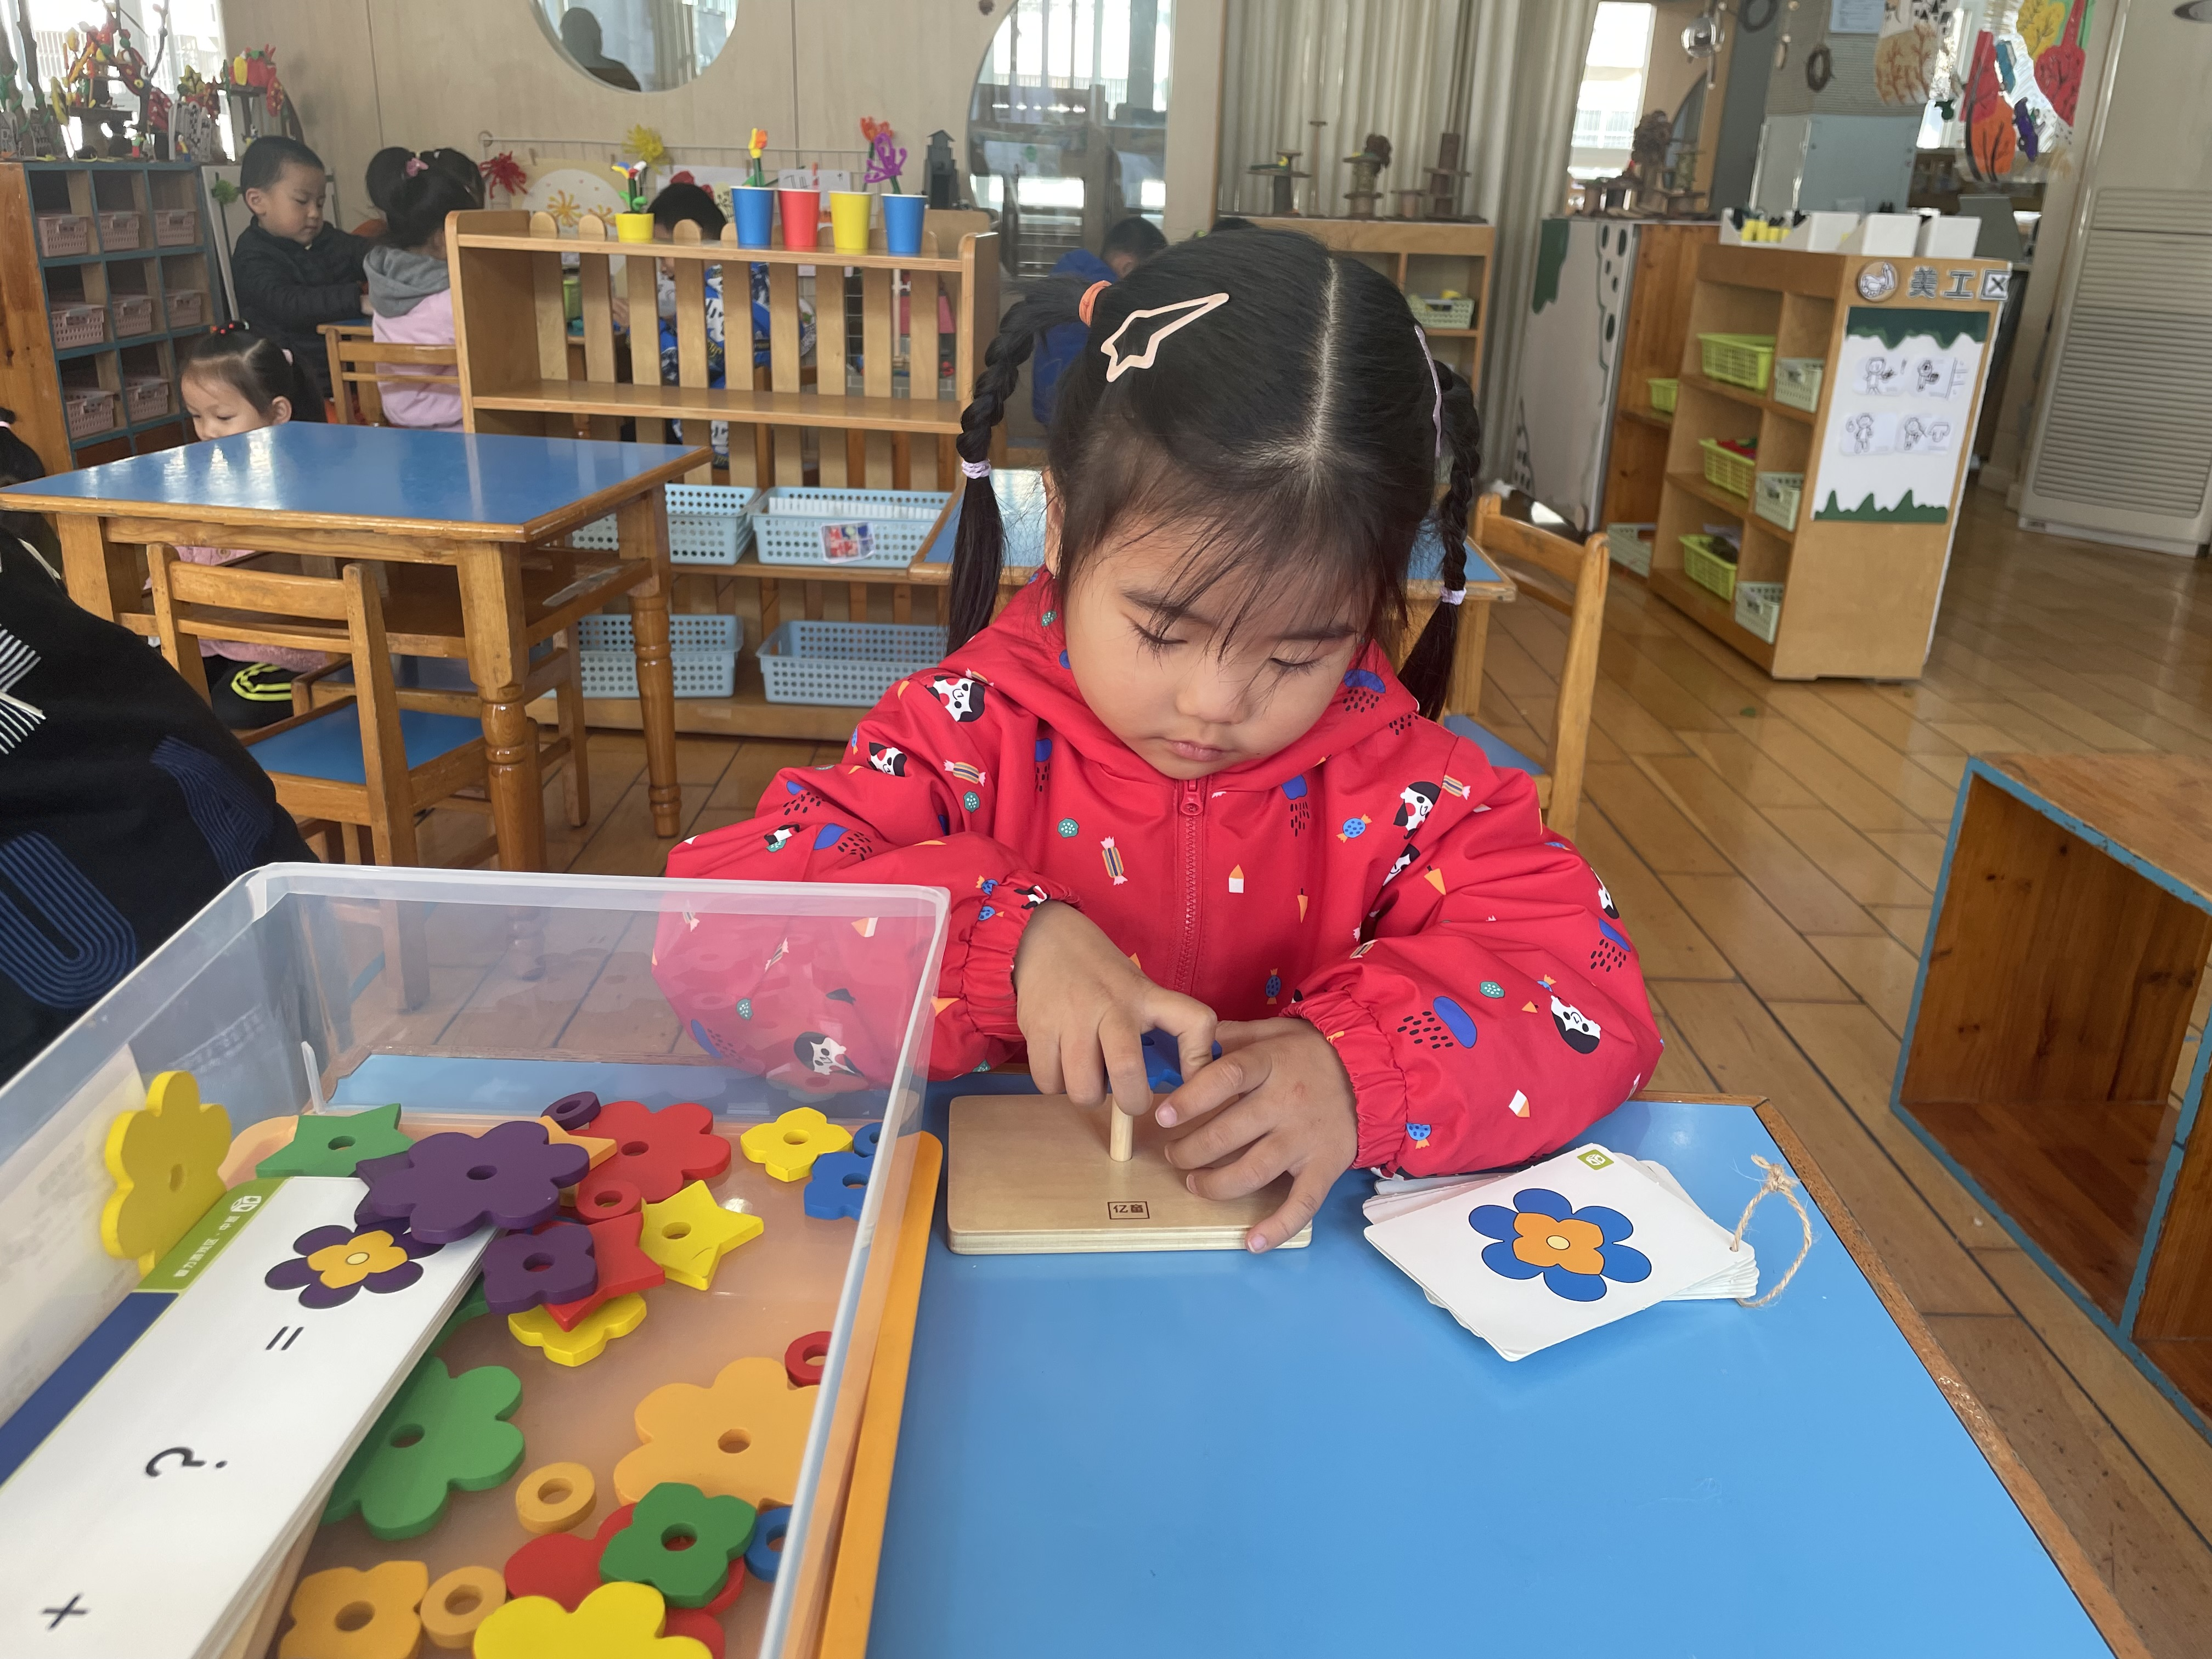  益智区（花朵变变变）：缪欣妍 | 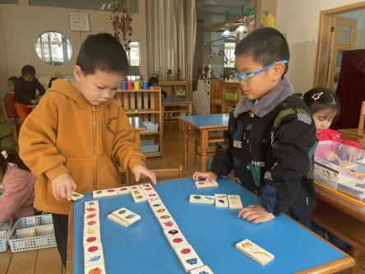  益智区（多米诺骨牌）：蒋绍文、巢熠阳
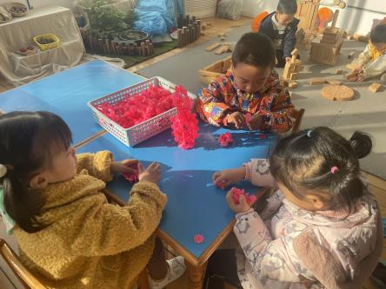  桌面建构（小提灯）：郑雅姝、金栩萌、王钧逸 | 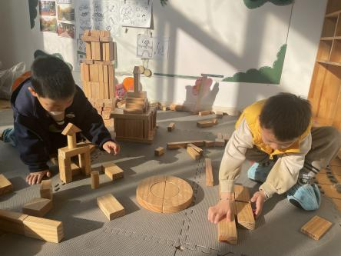  地面建构（小房子）：张砚钧、万灵杰 | 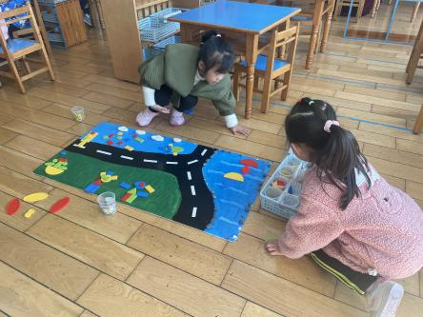  益智区（百变拼搭）：丁妤暄、欧阳悦
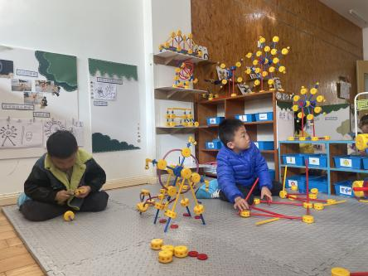  万能工匠（摩天轮）：周扬、高文浩 | 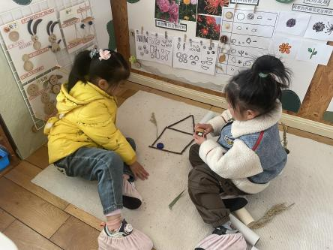  自然材料（房子）：杨芷若、任伊桐 | 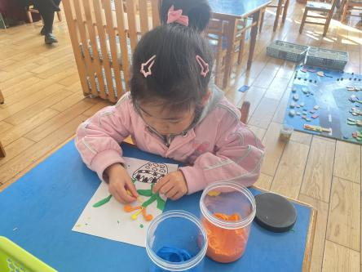  美工区（菊花）：叶歆雅
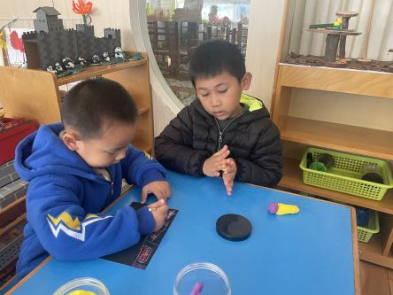  美工区（刮画、泥工）：陈雨航、徐梓嘉 | 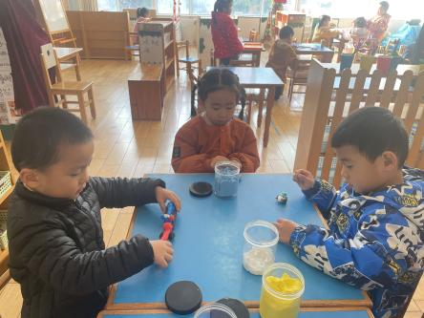  美工区（消防车、小花）：陈盼、朱姝妍、唐锦轩 | 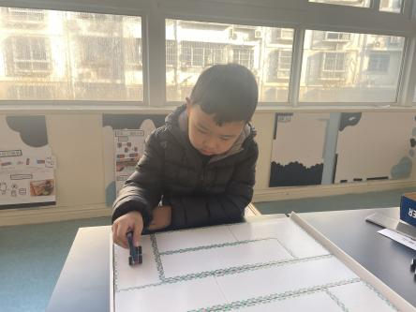  科探区（磁铁小车）：柳晨熙
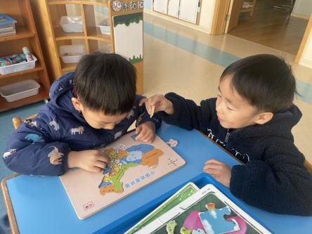  科探区（中国地理拼图）：吉思远、李宇涵 | 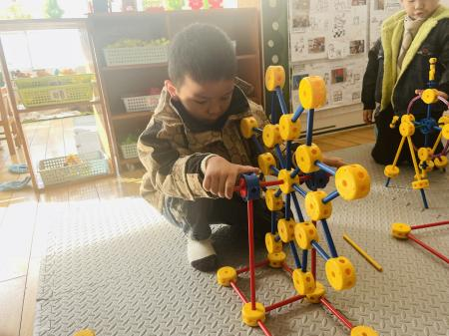  万能工匠（摩天轮）：穆永泽 | （空）

午餐情况：
今天的午餐是南瓜饭、清蒸鸦片鱼、豆芽炒韭菜和蘑菇鸡蛋汤。
餐前各小组幼儿有序如厕、洗手、开好大炮，做好餐前准备。洗好手后小朋友开好大炮有序排好队自主端饭菜。所有的幼儿都能两只小手端住碗，并有序的行径。
午餐时，随着舒缓柔和的轻音乐，幼儿用正确的姿势午餐小脚放在桌子下面，身体朝向桌子一手扶碗一手拿勺。安静的进餐，知道一口饭一口菜，举手添汤；餐后自主送碗勺后自主拿取苹果，苹果吃完洗手漱口擦嘴巴做好餐后卫生管理。
自主进餐并光盘行动的幼儿有：陈盼、李宇涵、穆永泽、张砚钧、郑雅姝、柳晨熙、徐梓嘉、周扬、杨芷若、唐锦轩、高文浩、贾清晨、丁妤暄、欧阳悦、缪欣妍、万灵杰、陈雨航、吉思远、蒋绍文、任伊桐、王钧逸、金栩萌、巢熠阳、叶歆雅、朱姝妍、方雅颂。

午睡情况：
散步后孩子们主动塞好小椅子自主如厕，进入午睡室后主动将鞋子摆整齐，放在指定的位置。今天26位幼儿听完睡前故事在12点30分左右进入睡眠的状态分别是：陈盼、李宇涵、穆永泽、张砚钧、郑雅姝、柳晨熙、徐梓嘉、周扬、杨芷若、唐锦轩、高文浩、贾清晨、丁妤暄、欧阳悦、缪欣妍、万灵杰、陈雨航、吉思远、蒋绍文、任伊桐、王钧逸、金栩萌、巢熠阳、叶歆雅、朱姝妍、方雅颂。
睡前能自主尝试盖被子的幼儿有：陈盼、李宇涵、穆永泽、张砚钧、郑雅姝、柳晨熙、徐梓嘉、周扬、杨芷若、唐锦轩、高文浩、贾清晨、丁妤暄、欧阳悦、缪欣妍、万灵杰、陈雨航、吉思远、蒋绍文、任伊桐、王钧逸、金栩萌、巢熠阳、叶歆雅、朱姝妍、方雅颂。

老师的话：
1天气干燥，孩子容易咳嗽和流鼻涕，在家请不要给孩子吃膨化食品和凉的食物，要养成良好健康的饮食习惯，要多喝热水，晚上睡觉前也可让孩子用热水泡泡脚帮助孩子入睡。

